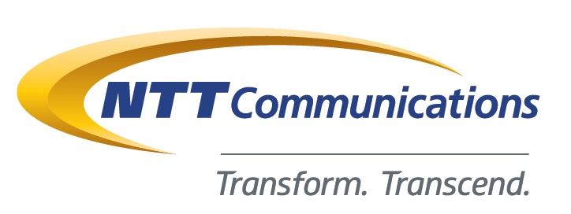
報道関係者各位
プレスリリース
2018年1月18日
NTTコミュニケーションズ株式会社

NTT Comが日立製作所の事業領域拡大を支えるネットワークインフラに
国内最大規模のSD-WANソリューションを提供
～1,000拠点に導入、アジリティ向上とセキュリティ強化を実現～

NTTコミュニケーションズ株式会社(以下 NTT Com)は、株式会社日立製作所(以下 日立製作所)が運用する日立グループのグローバルネットワーク「GWAN(※1)」において、日本国内としては最大規模となる1,000拠点に対し、1月22日よりSD-WANソリューション(以下 本ソリューション)の提供を順次開始します。
本ソリューションは、NTT ComのSD-WANラインアップの1つで、株式会社NTTPCコミュニケーションズが提供する「Master'sONE CloudWAN」を活用しています。

1．背景
日立グループは、電力・インフラシステムや情報・通信システム、建設機械、高機能材料など幅広い事業を展開し、さまざまな社会課題の解決に取り組んでいます。現在は、同社の強みである制御・運用技術(OT)とITを融合させた社会イノベーション事業に、ビッグデータ分析やAIといったデジタル技術を活用することで、人々のよりよい暮らしの実現をめざしています。
これらの幅広い事業展開を支えるインフラ基盤の強化が必要でした。とりわけ、世界約40の国と地域で利用されているネットワークインフラの「GWAN」においては、ネットワーク構成や機器の設定を迅速に変更することに加えて、セキュリティをより強化するといった柔軟性と堅牢性の両面を実現する課題がありました。
上記課題を解決し、日立グループの事業領域の拡大を支えるため、NTT Comは本ソリューションを提供します。

2．概要、特長
SD-WANは、ネットワークをソフトウェアで制御する「SDN(※2)」技術をWANに適用し、通信内容に応じて、MPLSなどの閉域ネットワークとインターネットを自動的に振り分けて使うなど、柔軟なネットワーク環境を実現する技術です。

(1) アジリティ向上
コントロールパネルでの操作により、1,000拠点のネットワーク構成やルーターなどの設定変更を数十秒から5分程度で完了でき、拠点の増減に合わせた柔軟かつ迅速な対応が可能になります。これにより、日立グループのビジネススピードに合わせて、「GWAN」を柔軟に運用することが可能になります。

(2) ネットワーク帯域の最適化
パブリッククラウドなどのインターネットを利用する通信を、データセンターからではなく拠点から直接行うインターネットブレイクアウト機能により、「GWAN」のネットワーク帯域を最適化します。

(3) セキュリティ強化
本ソリューションのセグメンテーション機能を利用することで、システムやグループ会社単位にネットワークを分割することできます。これにより、例えば、グループ会社にサイバー攻撃が起きた場合でも、影響範囲を「GWAN」全体に波及させることなく最小限に抑えられるメリットがあります。

＜SD-WANソリューション構成イメージ＞
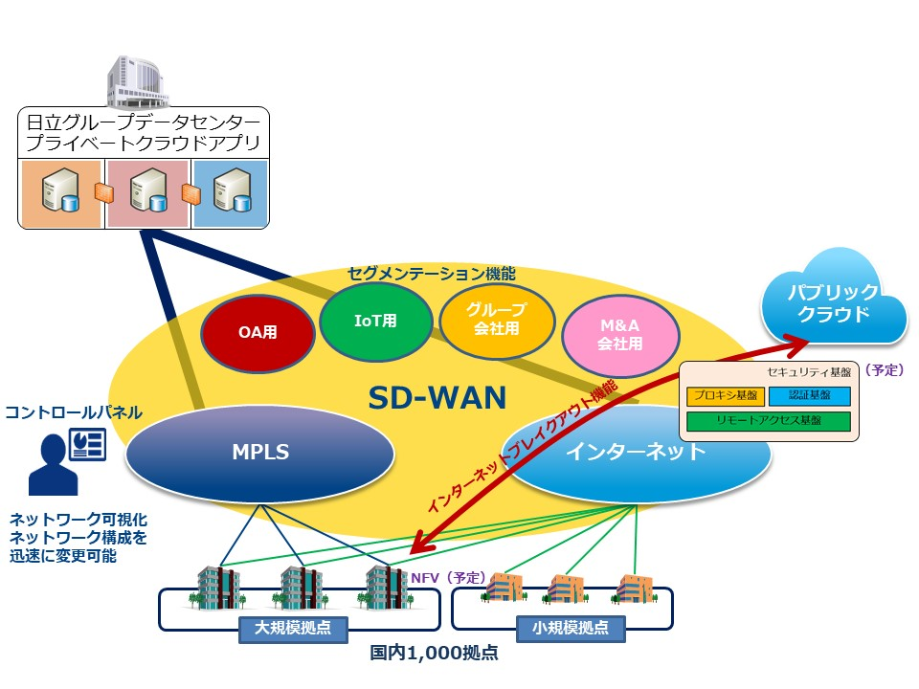

3．株式会社日立製作所 ITビジネスサービス本部 統合ITプラットフォーム本部
本部長 里山 元章氏からのコメント
日立製作所は、世界約70の国と地域に850以上のグループ会社を持ち、幅広い事業を展開しているため、ネットワークに対して柔軟性と堅牢性が強く求められます。大規模のネットワークインフラの強化には、一緒にチャレンジできるパートナーが重要です。NTT Comは、世の中の動向を把握し、しっかり未来を見ていて、新しいことにチャレンジする、そういった姿勢が感じられました。また機能面で我々がやりたいと考えていたことを実現していただけることも大きなポイントでした。

4．今後の展開について
NTT Comは、「NFV(※3)」技術を活用し、クラウド上でファイアウォールなどのセキュリティ装置を運用するソリューションの提供や日本国内の他拠点や海外拠点への本ソリューションの拡大に向けて、日立製作所と引き続き検討していきます。

※1 「GWAN」とは、日立グループの世界約40の国と地域に展開するネットワーク。
※2 SDNとは、Software Defined Networkingの略。ソフトウェアでネットワークを制御する技術のこと。
※3 NFVとは、Network Functions Virtualizationの略。ネットワーク機器の機能を汎用サーバ上で
仮想化技術として実装すること。

■本件に関するお問い合わせ先
NTTコミュニケーションズ株式会社
第四営業本部
ICTビジネス営業グループ
増沢、廣川
Tel：03-6733-0398
Mail：hitachi-so@ntt.com

